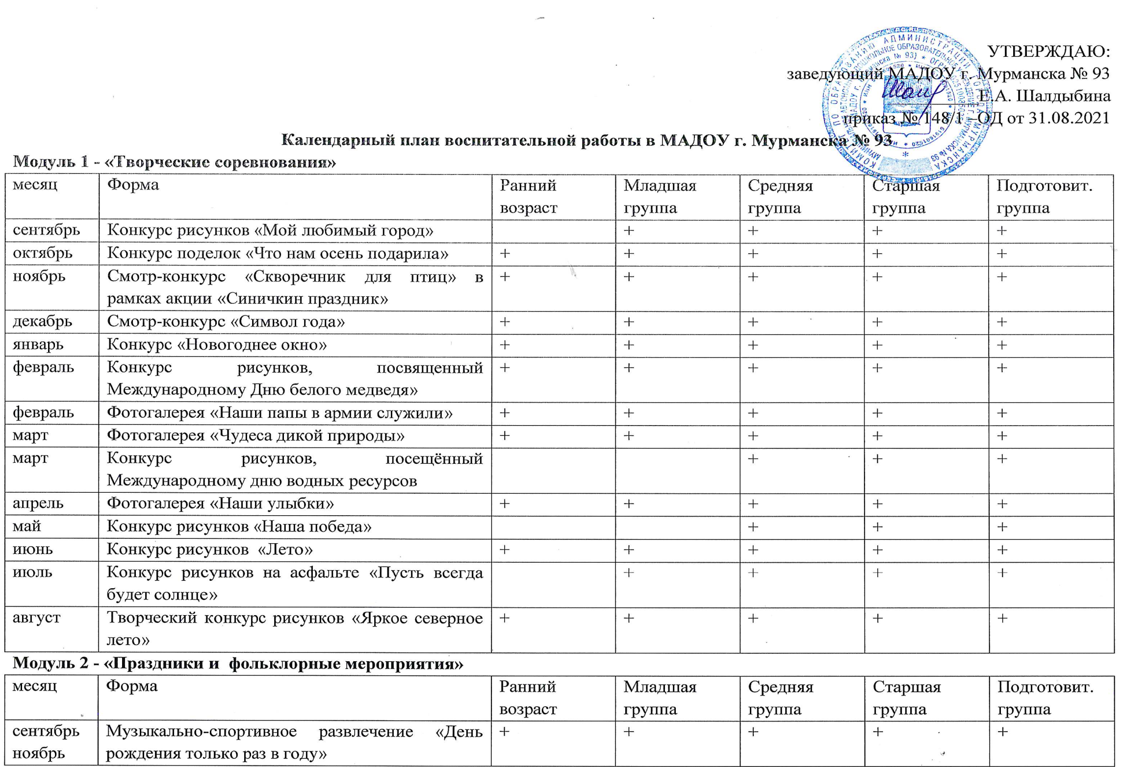
сентябрь | Праздничный концерт ко Дню дошкольного работника ««Наши воспитатели» | + | + | + | + | +
октябрь | Развлечение «Все на Покровскую ярмарку спешите! С нами пойте и пляшите!» |  | + | + | + | +
декабрь | Новогодние праздники «Волшебство Нового года» | + | + | + | + | +
январь | Музыкально-спортивное развлечение «Здравствуй, солнце!» | + | + | + | + | +
март | Музыкально-спортивное развлечение «Как на Масленице блины с маслицем» |  |  | + | + | +
март | Праздничай концерт, посвященный международному женскому дню | + | + | + | + | +
май | Праздник «День Победы» | + | + | + | + | +
июнь | Праздник «Международный день защиты детей» | + | + | + | + | +
Модуль 3 - «Трудовое воспитание»
месяц | Форма | Ранний  возраст | Младшая  группа | Средняя группа | Старшая группа | Подготовит.  группа
сентябрь | Коллективный труд «Комфортная группа» |  | + | + | + | +
октябрь | Экскурсия «Кто работает в саду?» |  | + | + | + | +
ноябрь | Экскурсия на пищеблок МАДОУ |  |  | + | + | +
декабрь | Ремонтная мастерская «Книжки заплатки» |  | + | + | + | +
январь | Оформление стенгазеты «Профессия моих родителей» | + | + | + | + | +
февраль | Оформление книги профессий «Работники лесной промышленности» |  |  |  | + | +
март | Просмотр мультфильмов, чтение книг о работе метеостанции |  | + | + | + | +
март | Сюжетно-ролевая игра «Метеостанция в детском саду» |  |  |  | + | +
апрель | Акция «Обнови скворечник» | + | + | + | + | +
май | Арт-площадка «Теория ярких идей» (проект летнего оформления МАДОУ) | + | + | + | + | +
июнь | Цикл литературно-познавательных занятий «Школа профессий» (МОДЮБ) |  |  |  | + | +
июль | Спортивно-музыкальное мероприятие «День Рыбака» | + | + | + | + | +
август | Изготовление открыток по ПДД для первоклассников СОШ |  |  | + | + | +
Модуль 4 - «Гражданско-патриотическое воспитание»
месяц | Форма | Ранний  возраст | Младшая  группа | Средняя группа | Старшая группа | Подготовит.  группа
сентябрь | Игровое занятие «Права и обязанности маленького гражданина» |  |  | + | + | +
октябрь | Музыкально-спортивное развлечение ко Дню города Мурманска | + | + | + | + | +
ноябрь | Музыкально-спортивное развлечение ко Дню народного единства «Разноцветная планета» |  |  |  | + | +
декабрь | Беседа о большой и малой Родине |  | + | + | + | +
февраль | Спортивный праздник, посвященный Дню защитника Отечества | + | + | + | + | +
апрель | Цикл познавательно-литературных занятий «Юным краеведам о родном крае» (МОДЮБ) |  |  |  | + | +
май | Просмотр мультфильмов: «5 мультфильмов о войне в Мурманской области» https://vk.com/wall-5608669_7717216 |  |  |  | + | +
май | Чтение, рассматривание иллюстраций о подвиге русского народа | + | + | + | + | +
май | Возложение цветов к памятнику А. Бредова |  |  |  | + | +
май | Экскурсия к памятнику Кирилла и Мифодия. |  |  |  | + | +
июнь | Музыкально-спортивное развлечение «День России» |  |  | + | + | +
июнь | Познавательно-игровая программа «Сказочная карта России» (МОДЮБ) |  |  |  | + | +
июль | Оформление стенда «Маленький путешественник: Карта России» |  | + | + | + | +
август | Спортивно-музыкальное развлечение «День российского флага» |  |  | + | + | +
Модуль 5 - «Основы здорового и безопасного образа жизни»
месяц | Форма | Ранний  возраст | Младшая  группа | Средняя группа | Старшая группа | Подготовит.  группа
сентябрь | Спартакиада «День здоровья! #насевереспорт* |  |  |  | + | +
октябрь | Легкоатлетический пробег ко Дню города |  |  |  | + | +
октябрь | Игровая деятельность по формированию культурно-гигиенических навыков | + | + | + | + | +
ноябрь | Спортивное развлечение «Спортивный мир детства» | + | + | + | + | +
ноябрь | Беседа о правильном питании | + | + | + | + | +
декабрь | Спортивный досуг «Веселое да ладное русское гулянье» | + | + | + | + | +
декабрь | Цикл литературно- образовательных часов по ОБЖ «Уроки осторожности» (МОДЮБ) |  |  |  | + | +
январь | Спортивный праздник «День здоровья» |  |  | + | + | +
февраль | Спортивный праздник «Я, папа, мама – спортивная семья» |  |  | + | + | +
февраль | Литературно-познавательная программа об основах здорового образа жизни «Школа Неболейки» (МОДЮБ) |  |  |  | +
март | Фестиваль «Белый медвежонок» | + | + | + | + | +
апрель | Спортивные игры-эстафеты «Выше, сильнее, быстрее» ко Дню космонавтики |  |  | + | + | +
май | Квест «Школа молодого бойца» ко Дню Победы |  |  |  | + | +
май | Проект «Солнце, воздух и вода….» |  | + | + | + | +
май | Легкоатлетический пробег ко Дню Победы |  |  |  | + | +
июнь | Спортивное развлечение «К нам в гости пришли» подвижные игры народов Кольского полуострова | + | + | + | + | +
июнь | Квест «Лесная аптека» экологическая тропа по площадке МАДОУ |  |  | + | + | +
июль | Спортивный праздник «Бескозырка белая» ко Дню военно-морского флота |  |  |  | + | +
август | Легкоатлетический пробег, посвященный Дню физкультурника |  |  |  | + | +
Модуль 6 – «Развитие личностного потенциала»
месяц | Форма | Ранний  возраст | Младшая  группа | Средняя группа | Старшая группа | Подготовит.  группа
сентябрь | Конкурс, посвященный Дню поэзии «Алло, мы ищем таланты» (стихотворения мурманских поэтов) |  | + | + | + | +
октябрь | Чтение художественной литературы в рамках Всемирного дня животных | + | + | + | + | +
октябрь | Беседа об ответственном отношении к животным | + | + | + | + | +
октябрь | Внедрение педагогического инструмента из Программы РЛП «Соглашение о взаимоотношениях» | + | + | + | + | +
ноябрь | Праздничный концерт ко Дню матери «Мамочка, ты у меня одна» | + | + | + | + | +
ноябрь | Фотовыставка «Уши, лапы и хвосты» | + | + | + | + | +
ноябрь | Рассказывание из личного опыта «Мой домашний питомец» и презентация |  |  |  | + | +
декабрь | Внедрение педагогического инструмента из Программы РЛП «Квадрат эмоций» |  |  | + | + | +
январь | Проект «Заповедные места Мурманской области» |  |  |  | + | +
март | Акция «Час Земли» (сбережение энергоресурсов) | + | + | + | + | +
апрель | Фестиваль театрального творчества «Театр –это чудо» |  | + | + | + | +
апрель | Встреча с сотрудниками Центра экологических инициатив, посвященная Дню экологических знаний |  |  |  | + | +
май | Цикл литературно-познавательных занятий по финансовой грамотности «Путешествие по стране финансов» (МОДЮБ) |  |  |  |  | +
июнь | Иммерсивное развлечение «Театр моих идей- затей» |  |  |  | + | +
июль | Творческая выставка «Мои интересы и увлечения» | + | + | + | + | +
август | Стенгазета «Традиции моей семьи» | + | + | + | + | +
Модуль 7. Мир эмоций взрослых и детей
месяц | Форма | Ранний  возраст | Младшая  группа | Средняя группа | Старшая группа | Подготовит.  группа
Сентябрь-май | Реализация УМК «Социально-эмоциональное развитие детей дошкольного возраста» |  |  |  | + | +
сентябрь | Музыкально-спортивное развлечение «Мы снова вместе, любимый детский сад! | + | + | + | + | +
октябрь | Беседа с элементами тренинга «Бережем дружбу» | + | + | + | + | +
ноябрь | Обмен семейным опытом «Полезные сладости своими руками» | + | + | + | + | +
декабрь | Цикл занятий по развитию эмоционального интеллекта дошкольников 5-7 лет |  |  |  | + | +
январь | Игровое занятие «Правила общения и диалога» |  | + | + | + | +
февраль | Выходной всей семьей «Посещение Мурманского океанариума» | + | + | + | + | +
март | Беседа с решением кейсов «Честное слово» | + | + | + | + | +
апрель | Решение кейсов-иллюстраций «Мои поступки» |  |  |  | + | +
май | Игровое занятие о дружбе «С чего начинается ссора» |  |  | + | + | +
июнь | «Школа поведения – всем на загляденье»: этикет для дошколят (МОДЮБ) | + | + | + | + | +
июль | Неделя открытого пространства «Сегодня на планете хозяева дети» |  |  | + | + | +
август | Акция «Подари настроение» | + | + | + | + | +

